abcčdefghijklmnoprsštuvzž
a b c č d e f g h i j k l m n o p r s š t u v z ž
A B C Č D E F G H I J K L M N O P R S Š T U V Z Ž
A b C č D e F g H i J k L m N o P r S š T u V z Ž
0 1 2 3 4 5 6 7 8 9
0 1 2 3 4 5 6 7 8 9
¨! " # $ % & / ( ) = ? * ; : >
@ { } § ß ¤ | € ÷ [ ] ü Ü ^ ó
Ä | Ť É ? ▒

Moj e-naslov je imepriimek@posta.si. Naslov spletne strani je https://www.arnes.si/~mrasko1.htm

Janez Prijatelj
Prijateljev trg 12
1310 Ribnica

Predstavitev mojega domačega vrta

Vrt, ki ga bom opisal v tej nalogi, leži ob naši hiši. Velik je 12 x 20 m. Na njem raste korenje, fižol, krompir, zelje,bučke, čebula, cvetača, česen in solata. Poleg vrtnin je na njem tudi nekaj zelišč in rož. Med zelišči lahko najdemo baziliko, janež, meto, ognjič in timijan. Vrt krasi nasad rož, med katerimi so spomladi najlepši tulipani, kasneje pa hortenzije.

Zelenjava
Št. | Naziv | Slika
 | korenje
 | fižol
 | krompir
 | zelje
 | bučke | 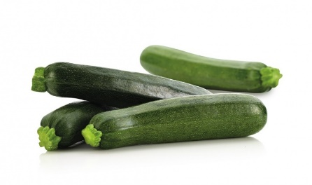
 | čebula | 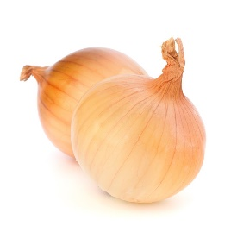
 | cvetača | 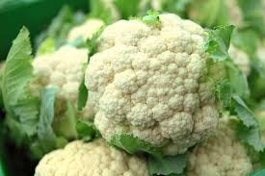
 | česen | 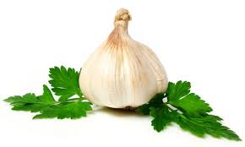
 | solata

Zelišča
Št. | Naziv | Slika
 | bazilika
 | meta | 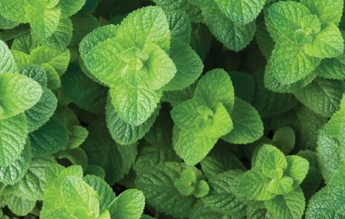
 | janež | 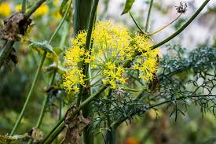
 | ognijč | 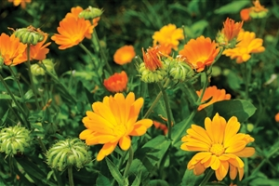
 | timijan | 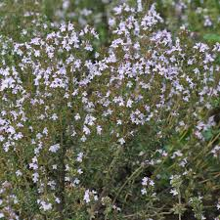
Kazalo

1.0 Bazilika
Navádna bazílika (tudi bažíljka; znanstveno ime Ocimum basilicum) je začimbna, močno aromatična, enoletna rastlina.
Bazilika ima malo sladek, svež okus. Duh spominja na nageljnove žbice in meto.
Zraste 20 - 40 cm visoko. Cvetovi so rožnati ali zelenkasto-beli. Bolj dišijo nizke sorte, ki imajo malo listja.
Čas cvetenja je od junija do septembra.
Pri kuhanju se uporabljajo sveži ali posušeni listi.
Po današnjih spoznanjih izvira bazilika iz Afrike. Danes je razširjena tudi v Aziji in obeh Amerikah. Evropska bazilika prihaja iz območja Sredozemlja. Glavni izvozniki so poleg Italije še Francija, Maroko in Egipt. V ZDA gojijo veliko bazilike v Kaliforniji.
Bazilika ima vlogo tudi v nekaterih verstvih in se tam ne uporablja kot začimba. Primer je Indija. Po hinduističnem nauku je bazilika posvečena bogu Višni in simbolizira njegovo soprogo Lakšmi.
Vse od antičnih časov pa globoko v srednji vek so ji pripisovali različne čarobne učinke od zdravilnih do škodljivih. Dejstvo pa je, da bazilika pomirja, zbuja tek in pospešuje prebavo.
Uporabljamo jo za:
- jedi iz graha, fižola in gob
- prikuhe iz paradižnika, kumar in gob
- pečenke iz sesekljanega mesa ter k jagnečji, svinjski in goveji pečenki
- pečene ribe
- italijanske zelenjavne juhe, pice in paradižnikova juha
- ...
Uporabno je celo zelišče, ki ga naberemo ali pokosimo tik pred cvetenjem.

2. 0 Meta
V grški mitologiji je bila Mentha nimfa, katero je njen ljubimec, bog Had spremenil v dišečo rastlino, potem ko ju je izsledila njegova ljubosumna žena.
Izjemno cenjena je bila ta rastlina na zahodu - to navajajo tudi biblijski spisi, ki omenjajo, da so farizeji pobirali desetino od mete, kopra ter kumine. Hebrejci so meto posipali po tleh sinagog, ta običaj pa se je pozneje nato prenesel še v italjanske cerkve kjer so jo imenovali Erba Santa Maria Rimski pesnik Ovid jo v svojih Metamorfozah omenja kot simbol gostoljubnosti; Lika v tej knjigi, Filemon in Baucis sta z meto zdrgnila mizo, preden sta posedla svoje goste. Rimljani so z meto drugače dišavili vina ter omake, Rimljanke pa so jo uporabile kot zvijačo - žvečile so stebla te rastline, skupaj z medom, da bi prikrile vonj po vinu.
Na Japonskem je metin poživljajoči vonj že od nekdaj zelo visoko cenjen, Japonke pa so poleg tega nosile metine kroglice kot zaščito pred boleznimi. Meta v naših krajih ni povsem avtohtona rastlina. V Evropo je bilo prinešenih v 9.stoletju veliko vrst met, ki so se ohranile do današnjih časov.

3. 0 Janež
Jánež (znanstveno ime Pimpinella anisum) je enoletna začimbna rastlina, ki zraste do pol metra visoko. Cvete v kobulih iz drobnih belih cvetov. V kulinariki uporabljamo semena, cela ali zmleta.
Janež ima sladkast okus, malo spominja na mentol.
Janež izvira iz Egipta, danes ga gojijo po celi Evropi, največ v Sredozemlju. Uporabljali so ga že v starem Egiptu. V stari Grčiji in Rimu so janež uporabljali pri peki kruha.
Kam ga dodajamo:
- pecivo in posebne vrste kruha
- sladki narastki
- nežna zelenjava (na primer mlad grah)
- punč
- razne žgane pijače (npr. Ouzo, Pastis, Arak)

4. 0 Ognjič
Vrtni ognjič (znanstveno ime Calendula officinalis) je enoletna zdravilna rastlina, ki zraste do približno 60 cm visoko. Izvira iz Južne Evrope. Sam je zelo koristen, saj odganja vse talne škodljivce kot recimo koloradskega hrošča.
Rastlino se lahko uporablja kot tinktura za obkladke, otekline in tvore ter kot čaj za zdravljenje oz. lajšanje trebušno-črevesnih bolezni.
Ljudska imena za to rastlino so: babji prstanec, mesječek, neven, ognjec, primožek, rigelc, solnčnica, vrtni ognjič,...
Precej podobna rastlina je primožek (Buphthalmum salicifolium), ki ima rumen cvet in suličaste cvetne lističe.

5.0 Timijan
Imeni timijan in Thymus vulgaris izhajata iz grškega izraza »thymos« (duh, pogum). Vulgaris je latinska beseda in pomeni »navaden, običajen«. Izvorni pomen je dim, kar je verjetno povezano z močnim vonjem timijana. Že stari Egipčani naj bi ga uporabljali za umivanje trupel in za kajenje. Timijan kot zdravilo omenjajo že Galenus, Aëtius, Dioskurid in Plinij. Predvideva se, da so timijan okoli leta 1100 n.št. preko Alp prenesli benediktinski menihi. Zdravilni učinek so odkrili šele v srednjem veku. Opatinja Hildegard von Bingen je hvalila njegovo učinkovitost pri težki sapi, astmi in oslovskem kašlju. Prav tako naj bi timijan uničeval bakterije, uravnaval prebavo in povečal prebavljivost številnih jedi, predvsem mesa in suhomesnih izdelkov. Pogosto se uporablja tudi v kuhinji kot začimba pri pripravi različnih jedi.
Timijan spada v družino ustnatic (Lamiaceae). Je manjši grm, ki zraste nekje 40 cm in ima olesenelo in močno razvejano steblo. Majhni, ozko linearni do eliptični listi so na spodnji strani dlakavi, po robu pogosto zviti in na kratkem peclju s prilističi, razporejeni drug nasproti drugega. Ima majhne rožnate cvetove, ki tvorijo bujne šope. Vsa rastlina prijetno aromatično diši. Majhna okrogla semena raznašajo mravlje.
Timijan cveti od junija do septembra in najbolje uspeva na suhi, sončni legi.
ESCOP (Experiment Station Committee on Organization and Policy, Znanstvena posvetovalna komisija za zdravljenje z rastlinami) priporoča uporabo zeli timijana pri vnetju dihalnih poti, pa tudi pri bronhitisu in oslovskem kašlju, vnetju želodčne sluznice ter za preprečevanje zadaha.

